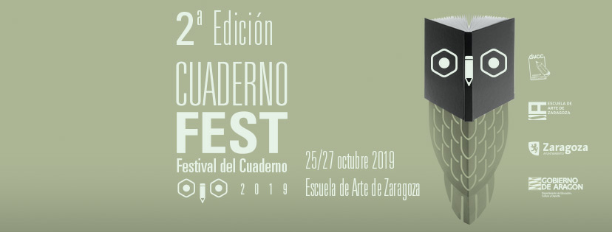

(AVANCE PROGRAMACIÓN)
CUADERNOFEST 2019

VIERNES 25 OCTUBRE 2019

10:20
"CUADERNISMO". PONENCIA IMPARTIDA POR MARU GODAS (DIBUJO, ILUSTRACIÓN Y DISEÑO). LUGAR: ESCUELA DE ARTE Y DISEÑO
12:30
TALLER CON MARU GODAS PARA ALUMNOS /AS DE LA ESCUELA DE ARTE DE ZARAGOZA.

17:00
EXPOSICIÓN "10 AÑOS DIBUJANDO, DE VUELTA CON EL CUADERNO". VISITA GUIADA.
LUGAR: CASA PALACIO DE LOS MORLANES, PZA. SAN CARLOS, 4.
18:00
PRESENTACIÓN DE LA FERIA DEL LIBRO DEDICADO AL CUADERNO: II CUADERNOFEST
LUGAR: SALÓN DE ACTOS DEL PALACIO DE MORLANES. PZA. SAN CARLOS, 4.
18:30
EDITORIAL GUSTAVO GILI. TRAYECTORIA Y VÍNCULO CON EL DIBUJO/ARTE . PRESENTACIÓN A CARGO DE LA RESPONSABLE DE LA EDITORIAL Y AUTORES/DIBUJANTES: INMA SERRANO, MARU GODAS Y SANTI SALLÉS.

SÁBADO 26 OCTUBRE 2019

10:00 -13:30
APERTURA DEL II CUADERNOFEST: FERIA DEL LIBRO DEDICADO AL CUADERNO. LUGAR: HALL DE LA ESCUELA DE ARTE DE ZARAGOZA.
PRESENTACIÓN DE LIBROS POR PARTE DE LOS DIBUJANTES-AUTOEDITORES. (DESDE LAS 10:00 HASTA LAS 13:30 CADA VEINTE MINUTOS).
10:00-11:30
TALLERES DE DIBUJO
“EL RITMO DE LA CIUDAD” IMPARTIDO POR INMA SERRANO
“VERDE AL NATURAL DIBUJANDO LA NATURALEZA” IMPARTIDO POR SANTI SALLES
(Los talleres se impartirán en aulas de la escuela de arte y/o alrededores). la participación en los talleres requerirá de incripción previa a través del siguiente formulario: https://bit.ly/2nynyll (abierto a todos los públicos).Precio de cada taller: 15€ (10€ para alumn@s de la Escuela de Arte y soci@s de la Asociación De vuelta con el cuaderno)
REPORTEROS GRÁFICOS EN LA FERIA. SE DIBUJARÁ EN DIRECTO AL PÚBLICO Y ESPACIO DE LA FERIA. VENTA DE OBRA A PRECIOS POPULARES. (SOCIOS ASOCIACIÓN DE VUELTA CON EL CUADERNO).

14:00h
COMIDA ENTINTADA EN EL RESTAURANTE AQUA GASTRONOMÍA Y SPA, calle María Montessori 13. (previa reserva a través del correo: larevueltadeloscuadernos@gmail.com)

17:00 a 20:00 APERTURA DE LA FERIA CUADERNOFEST.
17:00
CHARLA SOBRE EDICIÓN A CARGO DE LA EDITORIAL PRAMES CON NATALIO BAYO Y RICARDO POLO.
17:00-18:30
TALLER DE ENCUADERNACIÓN A CARGO DE ESTUDIO DUCTUS: TÉCNICA LONG STICH O PUNTADA LARGA
19:30
TALLER Y VELADA GRÁFICA “TRAZOS Y TRAGOS” IMPARTIDO POR VICENTE SARDHINA. PROPUESTA TÉCNICA EN LA ESCUELA DE ARTE.
Para la inscripción a este taller deberéis estar dad@s de alta en ZAC: https://bit.ly/2lCZNb5 e inscribirse en la actividad correspondiente de Diarios Urbanos: https://bit.ly/2nrQxay
(*)Taller gratuito

DOMINGO 27 OCTUBRE 2019
10:00
APERTURA DEL II CUADERNOFEST: FERIA DEL LIBRO DEDICADO AL CUADERNO. LUGAR: HALL DE LA ESCUELA DE ARTE DE ZARAGOZA.
PRESENTACIÓN DE LIBROS POR PARTE DE LOS DIBUJANTES-AUTOEDITORES. (DESDE LAS 10:00 HASTA LAS 13:30 CADA VEINTE MINUTOS).
10:00-11:30
“EL RITMO DE LA CIUDAD” IMPARTIDO POR INMA SERRANO
“VERDE AL NATURAL DIBUJANDO LA NATURALEZA” IMPARTIDO POR SANTI SALLES
(Los talleres se impartirán en aulas de la escuela de arte y/o alrededores). la participación en los talleres requerirá de incripción previa a través del siguiente formulario: https://bit.ly/2nynyll (abierto a todos los públicos).Precio de cada taller: 15€ (10€ para alumn@s de la Escuela de Arte y socios de la Asociación De vuelta con el cuaderno)
REPORTEROS GRÁFICOS EN LA FERIA. SE DIBUJARÁ EN DIRECTO AL PÚBLICO Y ESPACIO DE LA FERIA. VENTA DE OBRA A PRECIOS POPULARES. (SOCIOS ASOCIACIÓN DE VUELTA CON EL CUADERNO).

A lo largo de la mañana se habilitará un espacio para la Exposición de los trabajos realizados durante los talleres y las jornadas de la Feria.
13:30
DESPEDIDA Y CLAUSURA.

14:00h
COMIDA ENTINTADA EN EL RESTAURANTE AQUA GASTRONOMÍA Y SPA, calle Maria Montessori 13. (previa reserva a través del correo: larevueltadeloscuadernos@gmail.com)

BIENVENID@S A CUADERNOFEST

